- 验证码是怎么实现的？
前端通过超链接请求后端验证码接口（controller包下CodeController这个类下的code接口），这个接口通过ImgRandomCodeUtils工具类生成一个随机码，并将这个随机码打印成图片，然后将这个随机码存入session中（供后续校验输入的验证码是否正确使用），再将这个图片返回给前端显示。
- 登录模块是怎么实现的？
前端通过输入账号名，密码，验证码后，通过ajax请求后端接口（controller包下的LoginController 里的submit接口），这个接口去校验账号名，密码，验证码是否正确（正确验证码通过第一问的session里获取），验证成功则将当前登录账号信息存入LoginModel这个类里，然后存入session中，后面的请求可以随时查询当前是否登录，登录了什么账号。
- 如何实现分页查询？
前端通过ajax请求请求后台对应模块的接口（queryList和queryCount接口），然后通过这两个接口得到总共多少条数据（用来显示总共多少页，然后传给分页组件（myPagination）显示各个分页按钮），以及当前第几页的列表数据，达到分页查询的效果。其中数据库是通过limit语句来限制查询当前第几页的数据。模糊查询主要依靠数据库中的like语句来进行模糊查询。
- Model包里带的类是什么含义？
model包里没有example结尾的类是对应数据库中的实体类，定义一个个的表对应的实体类，用来承载对应表的各个字段的值。带Example的类主要是用来拼sql语句的（可以百度下mybatis-generator，参考该写法），举个例子：
NoticeExample se = new NoticeExample();
NoticeExample.Criteria sc = se.createCriteria();
se.setOrderByClause("id desc");
sc.andTitleLike("%"+queryModel.getTitle()+"%");
List<Notice> list = noticeMapper.selectByExample(se);
上述第一句代码是定义example类；第二句是定义拼sql语句的工具类，第三句开始拼sql语句，第三句是使拼出来的结果按照id倒序排序，第四句是模糊查询，使查出来的结果按照queryModel里的title值模糊查询，第五句是将上述sql语句执行查询，将结果封装到list参数里，上述语句相当于以下sql语句：
Select *
from notice
where title like ‘%title值%’
order by id desc;
- 前后端是如何实现数据交互的？
前后端是通过ajax进行交互的，前端代码通过ajax请求请求controller层的接口，然后controller层通过service层，或者直接调用dao层的方法实现对数据库的增删改查。
- 项目结构是怎么样的
前端的jsp或者vue文件编写html代码,css，js代码，用来渲染页面。controller层都在controller包里，包里的类里的每个方法都代表一个接口，每个方法上面的@RequestMapping用来定义接口的路径，就是定义url路径（实在不懂百度下springmvc的写法）。service层分两个包，service包是定义接口，然后service.impl里面的类是实现这些接口的具体实现类，controller可以直接调用service接口里的方法去调用它的实现类。然后dao层也分两个包，一个是dao包下的mapper.java文件，里面定义的是增删改查的接口，然后mapper.xml文件结尾的是这些接口的具体实现（具体的sql语句），controller层或者service层直接调用dao包下的接口，就能调用其实现类，从而对数据库表进行增删改查。
- 关键代码怎么找？
上述第五问和第六问说明了数据交互流程和说明了代码结构，关键代码一般可以通过对应模块的controller包或者serviceimpl包下找。这两层的代码跟具体的业务相关。
- 文件或者图片上传用了什么技术？
前端使用图片上传插件显示上传框，点击选择电脑上的文件进行上传，选择完成触发请求图片上传接口（controller包下的ImgUploadController这个类里的接口），该接口调用Uploader工具将上传的文件流复制到指定文件夹里（该文件夹是服务器下的文件夹），然后使用链接形式就能访问该文件。
- 如何替换背景图？
前端static下的login_bg.jpg同名替换下图片，然后刷新下浏览器缓存（具体在按F12，然后选择network（chrome浏览器），然后，刷新下链接，再右键clean brower cache，如下）
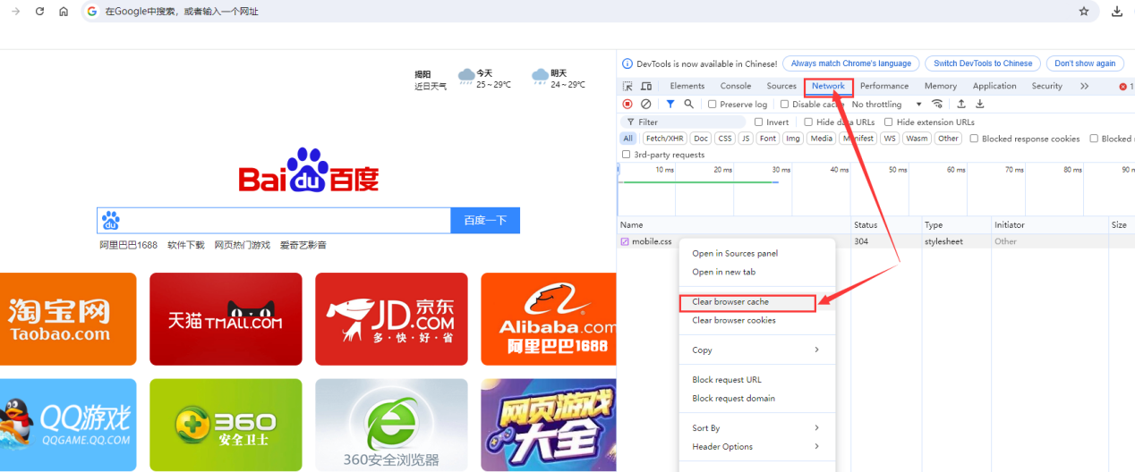
- 用navicat如何看数据结构？
打开navicat，双击左侧建好的数据库链接，然后选择库（跟项目是同一个名字的），然后选择表，然后右侧会有多个表，然后，右键选择“对象信息”，然后选择DDL，如下图
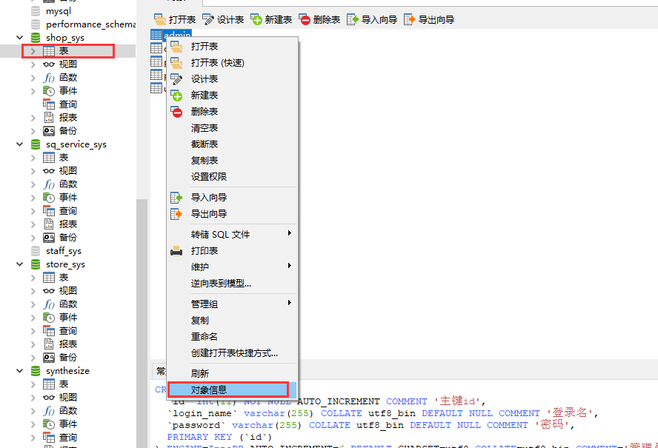
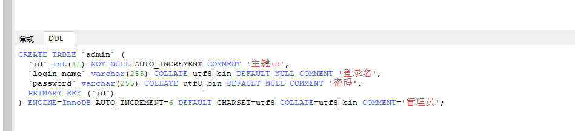
- 上传的文件或者图片上传到哪里了？
图片上传默认是上传到tomcat的运行虚拟路径里（如果你不想用这个路径，而且自己也会弄图片服务器，也可以指定电脑中一个路径做图片服务器的路径，然后项目中的util包下的imgRealPath改成那个路径就行了），如果tomcat清缓存或者运行出错被自动清掉缓存（或者其他原因），原先上传的图片或者文件都会被清掉，使用的代码如下：
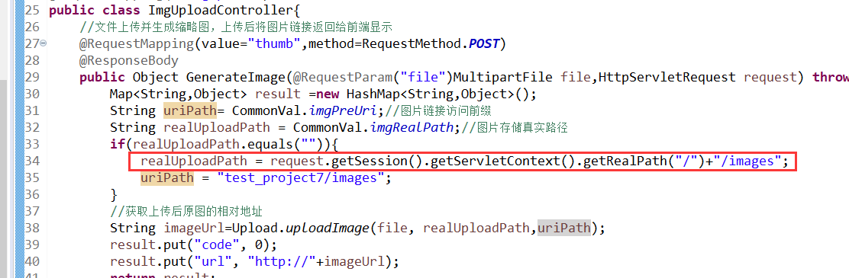
- 前后端的代码在哪？
如果你的项目是前后端分离项目，则前端项目一般是部署在了vscode里（也可以用idea），然后里面src/views里的vue文件是前端的页面文件，该文件写html代码，js代码以及部分css代码，然后src/assets里的文件是vue文件外联的js,css文件，以及一些图片（登录页的背景图是放在这里）。后端可用idea打开查看。
如果你的项目是jsp+ssm项目，前端代码则在WebRoot/WEB-INF/views文件夹里的jsp文件，关联的插件则在WebRoot/static文件夹里。如果你的项目是jsp+springboot项目，前端代码则在src/main/webapp/views文件夹里，然后前端关联的插件则在src/main/webapp/static文件夹里。

